Carta de patrocinio

Yo, Juan Enrique Morano Cornejo, diputado de la Republica por el distrito 60, otorgo mi apoyo y patrocinio a la Iniciativa de ley para la "Creación de un Sistema Nacional de Archivos" del equipo del Liceo N°1 "Javiera Carrera" de Santiago, Región Metropolitana. Su tema constituye un relevante aporte que promueve el desarrollo cultural y patrimonial del país, otorga autonomía y descentralización a los Archivos locales y aumenta la transparencia del trabajo del Estado.

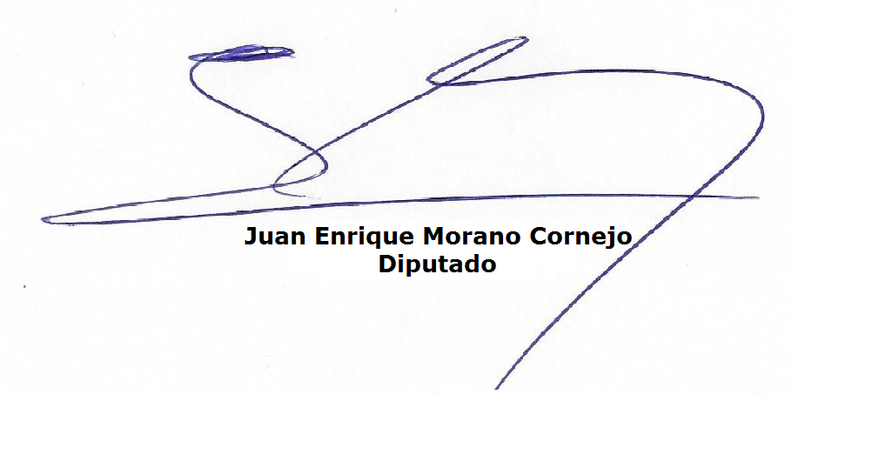

Fecha, Agosto 29, Punta Arenas, 2016

